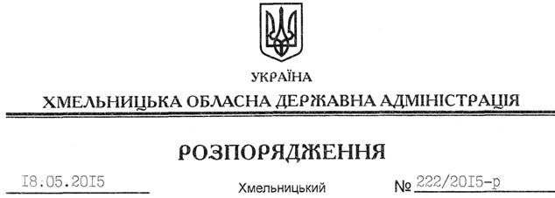

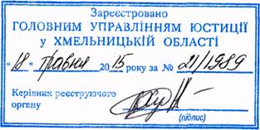

Про внесення змін до розпорядження голови обласної державної адміністрації від 16.05.2013 № 144/2013-р

На підставі статті 6 Закону України “Про місцеві державні адміністрації”:
1. Внести такі зміни до розпорядження голови Хмельницької обласної державної адміністрації від 16 травня 2013 року № 144/2013-р “Про премії переможцям ІІІ (обласного) етапу Всеукраїнських учнівських олімпіад з навчальних предметів”, зареєстрованого Головним управлінням юстиції у Хмельницькій області 20 травня 2013 року за № 44/1878:
1) У пункті 3 виключити слова “молоді та спорту”.
2) Пункт 5 викласти у новій редакції:
“5. Контроль за виконанням цього розпорядження покласти на заступника голови обласної державної адміністрації відповідно до розподілу обов’язків”.
2. Внести такі зміни до Положення про премії переможцям III (обласного) етапу Всеукраїнських учнівських олімпіад з навчальних предметів, затвердженого розпорядженням голови обласної державної адміністрації від 16 травня 2013 року № 144/2013-р, зареєстрованого Головним управлінням юстиції у Хмельницькій області 20 травня 2013 року за № 44/1878:
1) Доповнити розділ І підпунктом 1.4 такого змісту:
“1.4. Використання персональних даних, одержаних з метою виконання вимог цього Положення, здійснюється відповідно до Закону України “Про захист персональних даних”.
2) Розділ II викласти у новій редакції такого змісту:
“2.1. Премії призначаються учням загальноосвітніх навчальних закладів області, які посіли I та II місця у III (обласному) етапі Всеукраїнських учнівських олімпіад з навчальних предметів.
2.2. У випадках, коли учасники III (обласного) етапу стали переможцями в кількох предметних олімпіадах, їм призначається одна премія вищого розміру.
2.3. Розмір премії визначається із розрахунку прожиткового мінімуму на одну особу (дітей віком від 6 до 18 років) на момент видання наказу директора Департаменту освіти і науки Хмельницької обласної державної адміністрації про результати проведення III (обласного) етапу Всеукраїнських учнівських олімпіад з навчальних предметів.
2.4. Розміри коефіцієнтів для визначення премій: I місце – 75 відсотків, II місце – 50 відсотків”;
3) У розділі III слова “Департамент освіти і науки, молоді та спорту” у всіх відмінках замінити словами “Департамент освіти і науки”.
4) Пункт 3.2 після слів “Хмельницького обласного інституту післядипломної педагогічної освіти” доповнити словами “у другому кварталі кожного року”.
3. Це розпорядження набирає чинності після державної реєстрації у Головному територіальному управлінні юстиції Хмельницької області з моменту його оприлюднення.

Голова адміністрації М.Загородний

